Федеральное государственное автономное образовательное учреждение высшего профессионального образования

«Санкт-Петербургский национальный исследовательский университет информационных технологий, механики и оптики»

Отчет

Домашнее задание

Реализация индивидуального задания

Выполнил: Студент гр. K4112с

Маркова Юлия

Санкт-Петербург

2020 г.

**Цель:**

После выполнения ряда лабораторных и практических заданий разработать уточненную диаграмму классов с использованием шаблонов проектирования GoF.

**Ход работы:**

Инфокоммуникационная система: учет рабочего дня сотрудников компании

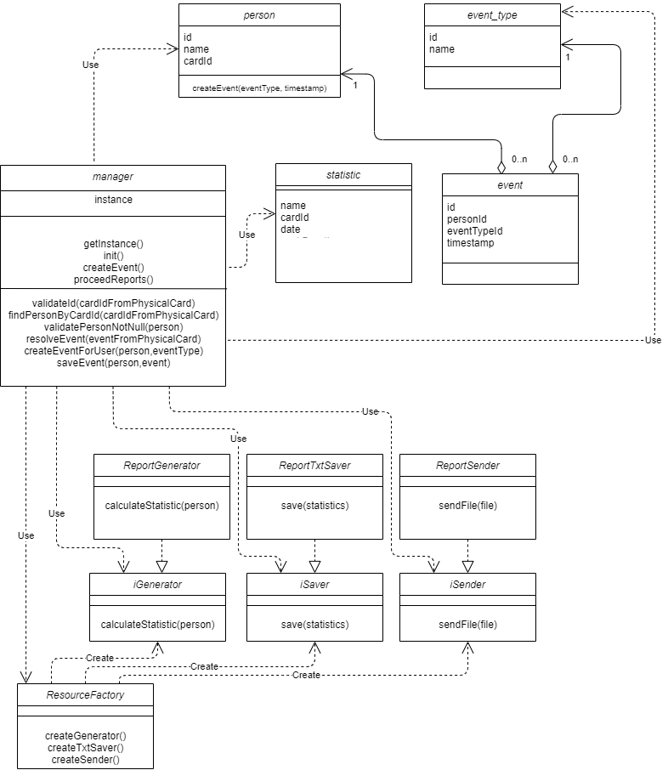

В приведенной реализации диаграммы классов используется 4 паттерна проектирования: синглтон, шаблонный метод, фабричный метод, фасад.

1. Синглтон

Класс Менеджер, управляющий всеми event’ами в системе, относящимися к конкретному пользователю, реализован с помощью паттерна синглтон. Такой класс-менеджер может быть в системе только один. Он один отслеживает действия пользователя и идентифицирует его.

1. Шаблонный метод

С помощью шаблонного метода вызываются методы ресурсной фабрики в нужной нам реализации (с нужными настройками). Создать только gererator и saver в случае отсутствия интернет соединения или создать genertor, saver и sender, если необходимо сразу послать сформированный файл на внешний сервер.

1. Фабричный метод

Ресурсная фабрика с помощью фабричных методов сама создает genertor, saver и sender.

1. Фасад

Метод createEvent реализован с помощью фасада и обладает набором приватных методов. Данные методы последовательно вызываются, на выходе формируя необходимую информацию.

**Вывод:**

В ходе всех проделанных работ было сформировано полное и четкое представление о разрабатываемой системе, а также о функциональных и нефункциональных требованиях заказчика.

На основе данных требований и представлений об инфокоммуникационной системе были спроектированы различные диаграммы (контекстная диаграмма, диаграмма декомпозиции, диаграмма потока данных, диаграмма последовательности, диаграмма классов).

После выполнения последней части заданий, которые включали изучение шаблонов проектирования систем (GRASP, GoF), были сформулированы основные принципы, позволяющие упростить и структурировать работу с классовыми диаграммами и реализацией данных диаграмм.

На основе изученных материалов была реализована финальная версия диаграммы классов выбранной инфокоммуникационной системы.